专题分层训练(十三) 空间向量与立体几何
A级·基础巩固
1．(2015·江西省八校联考)如图，四棱锥P－ABCD中，底面ABCD是直角梯形，∠DAB＝90°，AD∥BC，AD⊥侧面PAB，△PAB是等边三角形，DA＝AB＝2，BC＝AD，E是线段AB的中点．
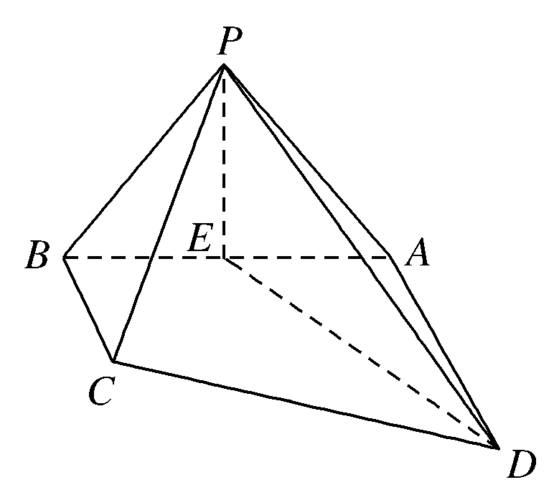
(1)求证：PE⊥CD；
(2)求PC与平面PDE所成角的正弦值．
解 (1)证明：因为AD⊥侧面PAB，PE⊂平面PAB，所以AD⊥PE.
又因为△PAB是等边三角形，E是线段AB的中点，所以PE⊥AB.
因为AD∩AB＝A，所以PE⊥平面ABCD.
而CD⊂平面ABCD，所以PE⊥CD.
(2)以E为原点，建立如图所示的空间直角坐标系E－xyz.
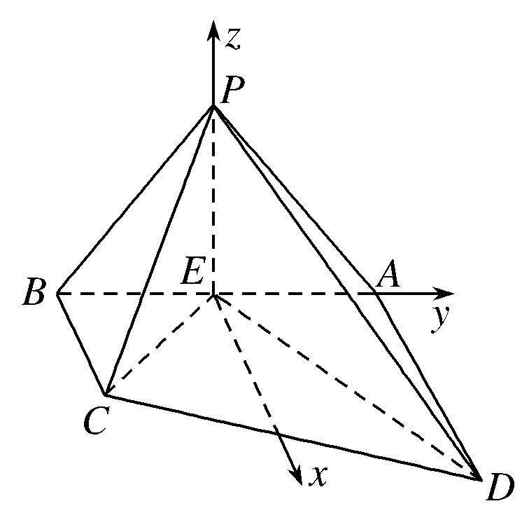
则E(0,0,0)，C(1，－1,0)，D(2,1,0)，P(0,0，)．
ED＝(2,1,0)，EP＝(0,0，)，PC＝(1，－1，－)．
设n＝(x，y，z)为平面PDE的法向量．
由即
令x＝1，可得n＝(1，－2,0)．
设PC与平面PDE所成的角为θ，
则sinθ＝|cos〈PC，n〉|＝＝.
所以PC与平面PDE所成角的正弦值为.
2．(2015·广西南宁第二次适应性测试)如图所示多面体中，AD⊥平面PDC，ABCD为平行四边形，E为AD的中点，F为线段BP上一点，∠CDP＝120°，AD＝3，AP＝5，PC＝2.
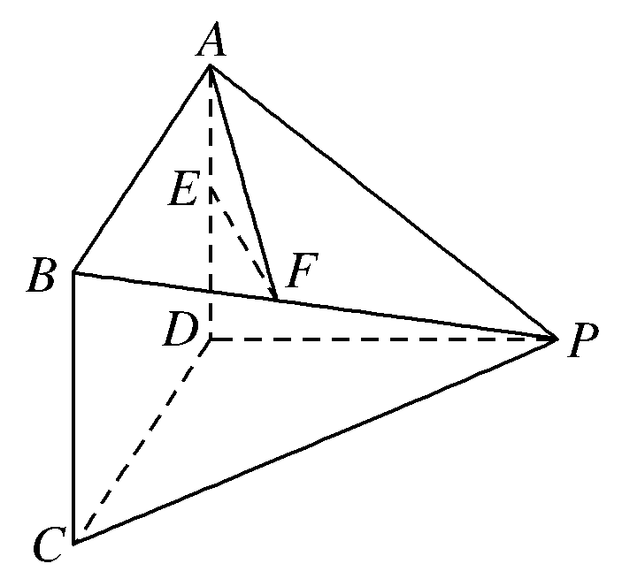
(1)试确定点F的位置，使得EF∥平面PDC；
(2)若BF＝BP，求直线AF与平面PBC所成的角的正弦值．
解 (1)取线段BP的中点F，取PC的中点O，连接FO，DO，
∵F，O分别为BP，PC的中点，∴FO綊BC.
∵四边形ABCD为平行四边形，ED∥BC，且DE＝BC.
∴FO∥ED且ED＝FO，
∴四边形EFOD是平行四边形，∴EF∥DO.
∵EF⊄平面PDC，DO⊂平面PDC，
∴EF∥平面PDC.
(2)以DC为x轴，过D点作DC的垂线为y轴，DA为z轴建立空间直角坐标系．在△PDC中，由PD＝4，PC＝2，∠CDP＝120°，及余弦定理，得CD＝2，
则D(0,0,0)，C(2,0,0)，B(2,0,3)，P(－2,2，0)，A(0,0,3)，
设F(x，y，z)，则BE＝(x－2，y，z－3)＝BP＝，
∴F.AF＝.
设平面PBC的法向量n₁＝(a，b，c)，
CB＝(0,0,3)，PC＝(4，－2，0)，
由得
令y＝1，可得n₁＝.
cos〈AF，n₁〉＝＝，
∴直线AF与平面PBC所成的角的正弦值为.
3．(2015·广东卷)如图，三角形PDC所在的平面与长方形ABCD所在的平面垂直，PD＝PC＝4，AB＝6，BC＝3.点E是CD边的中点，点F，G分别在线段AB，BC上，且AF＝2FB，CG＝2GB.
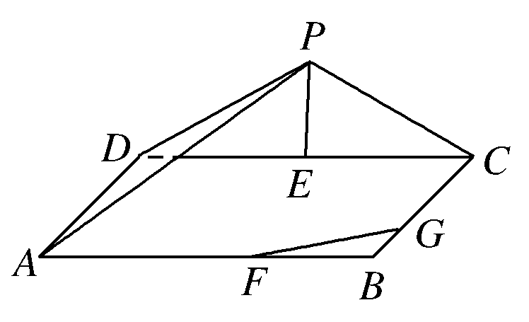
(1)证明：PE⊥FG；
(2)求二面角P－AD－C的正切值；
(3)求直线PA与直线FG所成角的余弦值．

解
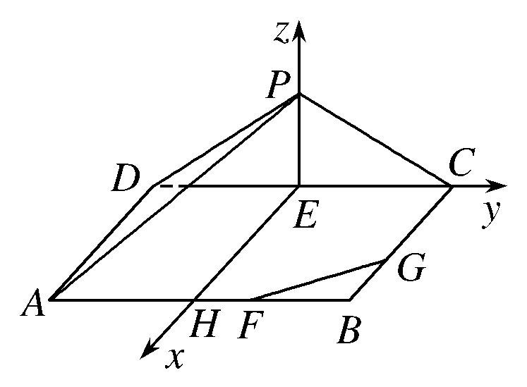
(1)证明：∵PD＝PC，E为DC的中点，∴PE⊥DC.
又∵平面PCD⊥平面ABCD，且平面PCD∩平面ABCD＝CD，∴PE⊥平面ABCD.
又∵FG⊂平面ABCD，∴PE⊥FG.
(2)取AB中点H，连接EH，由(1)知PE⊥DC，PE⊥EH，由于四边形ABCD为矩形，所以HE⊥DC，故以EH、EC、EP所在直线分别为x轴、y轴、z轴建立空间直角坐标系．
故由PD＝4，AB＝CD＝6，得EP＝，即P(0,0，)，D(0，－3,0)，A(3，－3,0)，PD＝(0，－3，－)，PA＝(3，－3，－)．
设平面PAD的一个法向量为m＝(x，y，z)，
则即
解得
令z＝3，则m＝(0，－，3)．
而平面ABCD的一个法向量n＝(0,0,1)，
设二面角P－AD－C的平面角为θ，由图知θ为锐角，所以cosθ＝＝，∴tanθ＝
(3)由(2)知PA＝(3，－3，－)，G(2,3,0)，F(3,1,0)，所以GF＝(1，－2,0)．
设异面直线PA与FG所成角为α，
则cosα＝＝＝.
4．(2015·北京卷)如图，在四棱锥A－EFCB，△AEF为等边三角形，平面AEF⊥平面EFCB，EF∥BC，BC＝4，EF＝2a，∠EBC＝∠FCB＝60°，O为EF的中点．
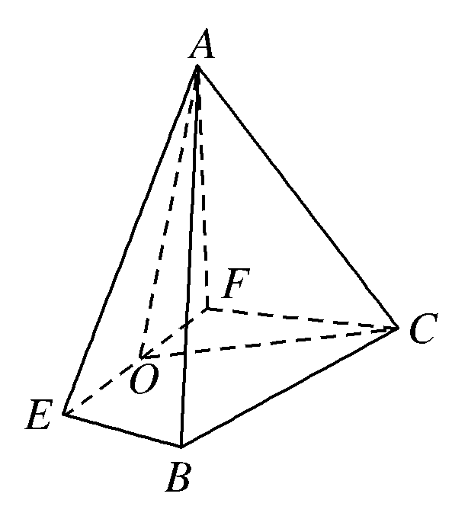
(1)求证：AO⊥BE；
(2)求二面角F－AE－B的余弦值；
(3)若BE⊥平面AOC，求a的值．
解 (1)证明：因为△AEF是等边三角形，O为EF的中点，所以AO⊥EF.(等边三角形三线合一)
又因为平面AEF⊥平面EFCB，AO⊂平面AEF，
所以AO⊥平面EFCB.所以AO⊥BE.
(2)取BC的中点G，连接OG.由题设知EFCB是等腰梯形．
所以OG⊥EF.
由(1)知AO⊥平面EFCB.
又OG⊂平面EFCB.所以OA⊥OG.
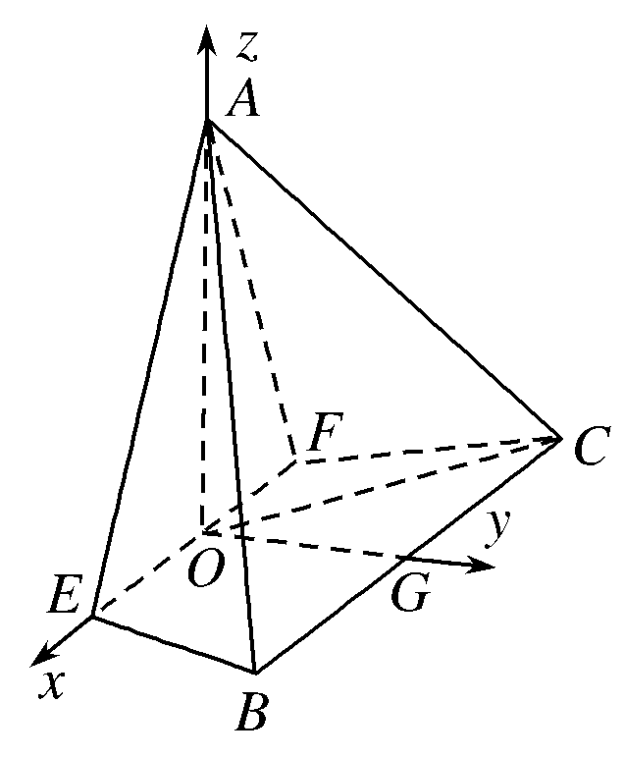
如图，建立空间直角坐标系O－xyz.
则E(a,0,0)，A(0,0，a)．B(2，(2－a)，0)，
EA＝(－a,0，a).BE＝(a－2，(a－2)，0)．
设平面AEB的法向量为n＝(x，y，z)，
则
即
令z＝1，则x＝，y＝－1，于是n＝(，－1,1)
平面AEF的法向量为p＝(0,1,0)．(OG为平面AEF的法向量)
所以cos〈n·p〉＝＝－.
由题知二面角F－AE－B为钝角，所以它的余弦值为－.
(3)因为BE⊥平面AOC，所以BE⊥OC，即BE·OC＝0.
因为BE＝(a－2，(a－2)，0)，OC＝(－2，(2－a)，0)，
所以BE·OC＝－2(a－2)－3(a－2)².
由BE·OC＝0及0<a<2，解得a＝.

B级·能力提升
1．(2015·石家庄市第一次模拟)如图，在四棱锥P－ABCD中，底面ABCD为梯形，∠ABC＝∠BAD＝90°，AP＝AD＝AB＝，BC＝t，∠PAB＝∠PAD＝α.
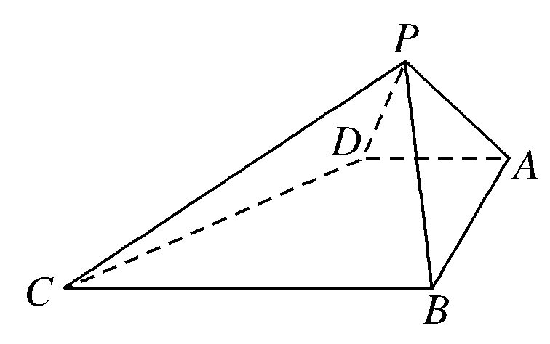
(1)当t＝3时，试在棱PA上确定一点E，使得PC∥平面BDE，并求出此时的值；
(2)当α＝60°时，若平面PAB⊥平面PCD，求此时棱BC的长．
解 (1)连接AC、BD交于点F，在平面PCA中作EF∥PC交PA于E，连接DE，BE.
因为PC⊄平面BDE，EF⊂平面BDE，
所以PC∥平面BDE.
因为AD∥BC，所以＝＝，
因为EF∥PC，所以＝＝.
(2)取BC上一点G使得BG＝，连接DG，则四边形ABGD为正方形．
过P作PO⊥平面ABCD，垂足为O.
连接OA，OB，OD，OG.
因为AP＝AD＝AB，∠PAB＝∠PAD＝60°，
所以△PAB和△PAD都是等边三角形，
因此PA＝PB＝PD，
所以OA＝OB＝OD，
即点O为正方形ABGD对角线的交点，
所以OG，OB，OP两两垂直，
以O为坐标原点，分别以OG，OB，OP的方向为x轴，y轴，z轴的正方向建立空间直角坐标系O－xyz.
则O(0,0,0)，P(0,0,1)，A(－1,0,0)，B(0,1,0)，D(0，－1,0)，G(1,0,0)，C，
故PA＝(－1,0，－1)，PB＝(0,1，－1)，PC＝，PD＝(0，－1，－1)．
设平面PAB的法向量为m＝(x₁，y₁，z₁)，
则即
不妨令x₁＝－1，可得m＝(－1,1,1)为平面PAB的一个法向量．
设平面PCD的法向量为n＝(x₂，y₂，z₂)，
则即
不妨令y₂＝1，可得n＝为平面PCD的一个法向量．
由m·n＝0，解得t＝2，即棱BC的长为2.
2．(2015·湖北卷) 《九章算术》中，将底面为长方形且有一条侧棱与底面垂直的四棱锥称之为阳马，将四个面都为直角三角形的四面体称为鳖臑．
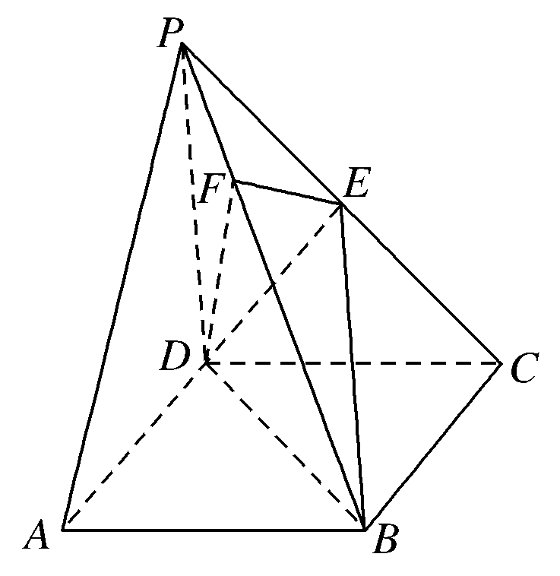
如图，在阳马P－ABCD中，侧棱PD⊥底面ABCD，且PD＝CD，过棱PC的中点E，作EF⊥PB交PB于点F，连接DE，DF，BD，BE.
(1)证明：PB⊥平面DEF，试判断四面体DBEF是否为鳖臑．若是，写出其每个面的直角(只需写出结论)；若不是，说明理由；
(2)若面DEF与面ABCD所成二面角的大小为，求的值．
解 (1)证明：如图所示，以D为原点，射线DA，DC，DP分别为x，y，z轴的正半轴，建立空间直角坐标系．设PD＝DC＝1，BC＝λ，则D(0,0,0)，P(0,0,1)，B(λ，1,0)，C(0,1,0)，PB＝(λ，1，－1)，点E是PC的中点，
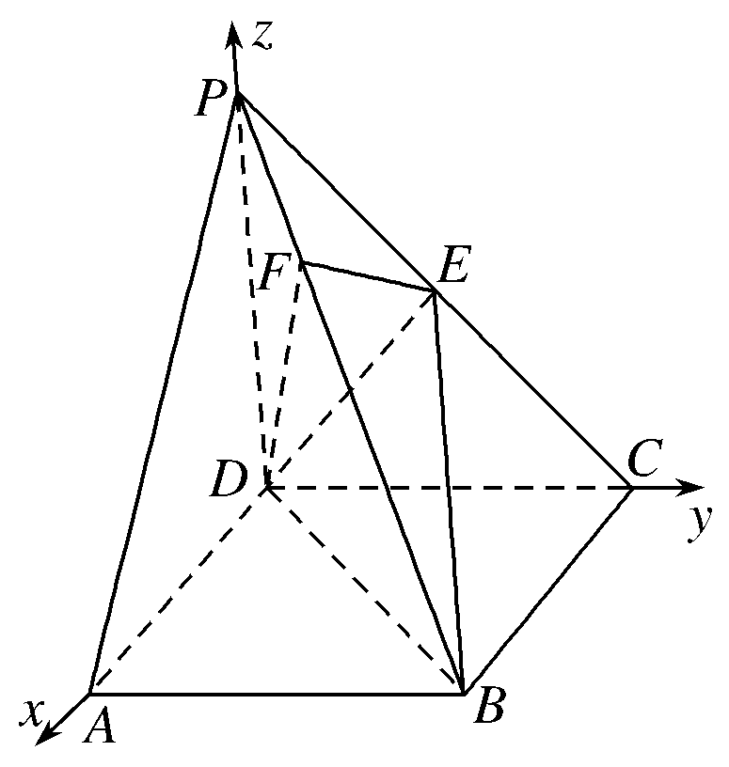
所以E，DE＝，
于是PB·DE＝0，即PB⊥DE.
又已知EF⊥PB，而DE∩EF＝E，
所以PB⊥平面DEF.
因PC＝(0,1，－1)，DE·PC＝0，
则DE⊥PC，所以DE⊥平面PBC.
由DE⊥平面PBC，PB⊥平面DEF，可知四面体BDEF的四个面都是直角三角形．
即四面体BDEF是一个鳖臑，其四个面的直角分别为∠DEB，∠DEF，∠EFB，∠DFB.
(2)由PD⊥平面ABCD，所以DP＝(0,0,1)是平面ABCD的一个法向量；
由(1)知，PB⊥平面DEF，所以BP＝(－λ，－1,1)是平面DEF的一个法向量．
若面DEF与面ABCD所成二面角的大小为，
则cos＝＝＝，
解得λ＝，所以＝＝.
故当面DEF与面ABCD所成二面角的大小为时，＝.

